## **УРОК ДЛЯ ФОРМИРОВАНИЯ ЧИТАТЕЛЬСКОЙ ГРАМОТНОСТИ ПО ЛИТЕРАТУРЕ**

1. **ФАМИЛИЯ, ИМЯ, ОТЧЕСТВО АВТОРА**: Странцева Надежда Васильевна
2. **МЕСТО РАБОТЫ:** Муниципальное казенное общеобразовательное учреждение «Кытатская средняя общеобразовательная школа»

укажите полное название образовательной организации и муниципалитет

1. **Должность:** учитель русского языка и литературы
2. **КЛАСС:** 5
3. **ТЕМА:** ***Таёжный урок Васютки.***

**Описание работы на уроке**

Работа с текстом рассказа на уроке ведется с учетом материала предыдущих уроков: учащиеся хорошо знакомы как с общим содержанием, так и с подробностями отдельных эпизодов.

1. **КЛЮЧЕВАЯ ИДЕЯ УРОКА В ФОРМАТЕ ПРОБЛЕМНОГО ВОПРОСА.**

***Можно ли чему-то научиться, прочитав рассказ В.П.Астафьева «Васюткино озеро»?***

1. **СИТУАЦИЯ ЧТЕНИЯ (ДЛЯ ЧЕГО УЧАЩИЕСЯ ЧИТАЮТ ТЕКСТЫ).**

**Изучение вопроса.**

**Получение руководства к действию.**

1. **ЦЕЛЬ** (прописанная через результат): к концу урока каждый ученик будет:

**знать:**

* Правила подготовки для похода в лес.
* Правила поведения в лесу, если заблудился.
* В чем заключается опасность леса.

**уметь** (сможет продемонстрировать):

- Давать оценку действиям героя

* Выражать свое мнение с привлечением доказательств по тексту.
* Создавать характеристику на основе опыта читателя и собственного опыта.

1. **ОРГАНИЗАЦИОННО-ПЕДАГОГИЧЕСКИЕ УСЛОВИЯ ПРОВЕДЕНИЕ УРОКА**

**Урок начинается** с организации выставки рисунков-иллюстраций к рассказу «Васюткино озеро» В.П.Астафьева (проверка домашнего задания). В процессе создания выставки класс приходит к выводу, что самыми захватывающими эпизодами были моменты, в которых главный герой сталкивался с испытаниями в тайге. Далее работа переходит в плоскость новой темы: используя эпиграф урока, наводящие вопросы учителя и личный опыт, формулируется тема урока, цель (ответ на проблемный вопрос) определяются основные шаги для достижения цели.

**Следующий этап – это этап исследования (поиска ответа на вопрос).** Учащиеся делятся на 3 группы, для возраста пятиклассников процесс интересен тогда, когда имеет элемент игры. Поэтому для поддержания интереса уместно придумать название группе (отряду) и выбрать командира (капитана). Далее работа ведется по маршрутным листам:

**1. Осторожно! Тайга!**

**2. Тем, кто собирается в лес.**

**3. Урок Васютки.**

Каждая группа работает с текстами и заданиями в соответствии с маршрутным листом. На каждом этапе у ребят есть возможность свериться с образцами ответов (для учащихся данной возрастной категории это необходимо, так как их фантазия и уверенность в правильности своих суждений может привести в тупик всю работу). В случае спорных моментов каждой группе дается право отстаивать свою позицию с обязательной аргументацией и приведением примеров.

После того как сформировался образ тайги, непростой и опасной (Приложение1), группы приступают к работе со следующими тестами (приложение 2). Данная работа помогает выявить информацию, полезную для всех отдыхающих на природе.

На следующем этапе (приложение 3) группы работают с иллюстрациями к рассказу и выдержками из текста. Данный этап предполагает сопоставление иллюстрации с комментарием к нему. И использование имеющейся информации для ответов на вопросы. Результаты работы озвучиваются по группам:

**1 группа**: Как собирался в лес Васютка?

**2 группа**: Что сделал неправильно в лесу?

**3 группа**: Что сделал правильно?

этапом подведения итога урока становится ответ на вопрос: ***Можно ли чему-то научиться, прочитав рассказ В.П.Астафьева «Васюткино озеро»?***

**Домашнее задание – это осмысление материала данного урока и создание сочинения:** ребята должны написать сочинение на тему «Чему меня научили приключения Васютки?» Такая работы поможет ребятам выразить собственное отношение как ко всей истории, так и к поведению героя в отдельных эпизодах. Эта работы важна, так как случаи, когда юные путешественники теряются в лесу из-за самонадеянности и отсутствия осмотрительности, имеют место в нашей местности.

**Выставление оценок за урок**

|  |  |  |
| --- | --- | --- |
| **Оценка «5»** | **Оценка «4»** | **Оценка «3»** |
| **23-27 баллов** | **18-22 балла** | **13-17** |

**ПРИЛОЖЕНИЕ 1**

**Текст 1**

|  |
| --- |
| «…Лесом покрыто все: горы, долины и острова. Бесконечная тайга тянется во все стороны на сотни километров». (**Арсеньева В.К. «Дерсу Узала» 1923г.**) |
| «…Тайга густела. Она стояла безмолвная и полная тайны». **(Короленко В.Г. «Сон Макара»)** |
| «…Приехав на ночевку в дикой тайге, он разводит костер, а лошадь пускает в тайгу; привычный конь добывает себе из-под снега высохшую прошлогоднюю траву…» **(Короленко В.Г. «Соколинец» 1985г)** |
| **«….**Тайга… Тайга… Без конца и края тянулась она во все стороны, молчаливая, равнодушная. С высоты она казалась огромным тёмным морем. Небо не обрывалось сразу, как это бывает в горах, а тянулось далеко-далеко, всё ближе прижимаясь к вершинам леса. …Медведь здесь редкий житель. Волков нет. Змей — тоже. Бывает, встречаются рыси и блудливые песцы. …Там, в густой хвое, упрятались целые выводки смолистых шишек. …Лес стоял неподвижно, тихий в своей унылой задумчивости, такой же редкий, полуголый, сплошь хвойный…» (**В.П.Астафьев. «Васюткино озеро»)** |

**Задание 1**

**Изучите тексты, написанные разными авторами, вставьте на месте пропусков в предложении прилагательные, относящиеся к тайге:**

*Даже взрослого и опытного человека может напугать эта ……, …….., ……….., ……… и ………. тайга.*

**Задание 2**

**Дополните предложение**

Васютка не опасался хищников в тайге, потому что …………………………………………………………………………..

**Задание 3**

**Выберите верные высказывания, относящиеся к данным текстам о тайге.**

*а) Авторы описывают тайгу страшной, чтобы напугать читателя.*

*б) Тайга в данных текстах наделяется качествами человека и описывается как живое существо.*

*в) Читатель должен понимать, что в тайге может быть опасно.*

*г) В тайге очень интересно гулять и дышать свежим воздухом.*

*д) Тайга полна тайн и загадок.*

**Задание 4**

**Ответьте на вопрос: Почему в тайгу не следует отправляться, если ничего о ней не знаешь? __________________________________________________________________________**

**МОДЕЛЬ ОТВЕТА**

**Читательские умения:** находить и извлекать несколько единиц информации, расположенных в разных фрагментах текста.

**Задание 1**

*Даже взрослого и опытного человека может напугать эта* ***бесконечная, безмолвная, дикая, молчаливая и равнодушная*** *тайга.*

*Оценка выполнения задания: за каждое верно подобранное прилагательное 1 балл.*

**Задание 2**

Васютка не опасался хищников в тайге, потому что ***медведь здесь редкий житель, волков нет. Змей — тоже. Бывает, встречаются рыси и блудливые песцы.***

*Оценка выполнения задания:* ***3 балла*** *за верное цитирование полного ответа,* ***2 балла*** *за первую фразу высказывания,* ***1 балл*** *за вторую фразу.*

**Задание 3**

***б) Тайга в данных текстах наделяется качествами человека и описывается как живое существо, со своим характером.***

***в) Читатель должен понимать, что в тайге может быть опасно.***

***д) Тайга полна тайн и загадок****.*

Оценка выполнения задания: по 1 баллу за каждый выбранный верно вариант. Максимальный **балл - 3**

**Задание 4**

**Читательские умения:** формулировать на основе полученной из текста информации собственную гипотезу

***В тайгу не следует отправляться как на прогулку, потому что она полна тайн и загадок, она может быть опасна, у нее есть свои законы и правила.***

Оценка выполнения задания**:** за верно сформулированное высказывание или близкое по значению **– 3 балла.** При отсутствии упоминания об опасности тайги **-2 балла.** При отсутствии в высказывании характеристики тайги (полна тайн и загадок) **– 2 балла**

**ПРИЛОЖЕНИЕ 2 (на материале интернета)**

**Текст 1**

**ГЛАВНОЕ УПРАВЛЕНИЕ МЧС РОССИИ** призывает людей, собравшихся в лес, позаботиться о собственной безопасности и соблюдать следующие правила:

1. Отправляясь в лес, всегда сообщайте своим близким, друзьям или соседям, куда конкретно вы идете и когда планируете вернуться.

2. Изучите заранее место на карте.

3. Не заходите вглубь незнакомой местности. Если все-таки решили идти, оставляйте на пути движения ориентиры, по которым можно будет вернуться к знакомому месту.

4. Не отпускайте в лес детей без сопровождения взрослых.

**Текст 2.**

**ЧТО НУЖНО ИМЕТЬ С СОБОЙ:**

Возьмите с собой рюкзак или сумку, в которой должны находиться: заряженный сотовый телефон, компас (необходимы также навыки обращения с этими устройствами), нож, фонарик, спички или зажигалка в непромокаемой упаковке. Желательно также взять с собой котелок, продукты питания «на всякий случай» - легкие, но калорийные, воду, полиэтиленовую пленку для накидки или навеса от дождя. Помните, одежда должна быть яркой, или имейте с собой сигнальный жилет яркого цвета. Это позволит разглядеть вас, например, с воздуха.

**Текст 3.**

**Если заблудились**

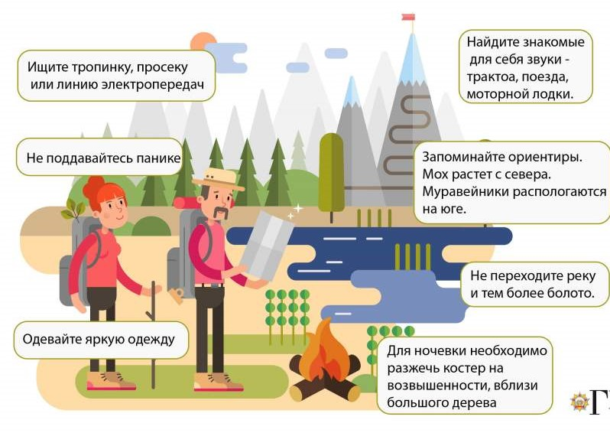

**Задание выполняется по группам:**

**1 группа** работает с фразой «Когда собираешься в лес».

2 **группа** работает с фразой «Что взять с собой».

**3 группа** работает с фразой «Если потерялся».

**Изучите тексты. Отметьте в таблице только ту информацию, которая есть в текстах.**

**Читательские умения:**  делать выводы на основе сравнения данных;

|  |  |  |  |
| --- | --- | --- | --- |
| **№ п/п** | **Когда собираешься в лес** | **Что взять с собой** | **Если потерялись** |
| *1* | *Лучше не ходить в лес без взрослых.* | *Возьмите воду в пластиковой бутылке* | *Сразу бегите обратно* |
| *2* | *Всегда берите с собой друзей, братьев и сестер* | *Возьмите чайник, чтоб нагреть чай* | *Оставайтесь на месте* |
| *3* | *Оставляйте ориентиры по пути следования* | *Возьмите одеяло и подушку, табурет или стул* | *Разожгите костер на возвышенности* |
| *4* | *Предупреди родных и соседей, что идешь в лес* | *Возьмите компас, телефон, фонарик и спички* | *Залезть на макушку самого высокого дерева* |
| *5* | *Возьмите с собой большую палку, вдруг встретится медведь* | *Возьмите с собой злую собаку* | *Петь громко песни, чтоб услышали* |
| *6* | *Изучите карту местности* | *Нужно взять продукты питания (хлеб, соль ) и нож* | *Попытайтесь найти знакомые звуки: трактора. Поезда, машины* |
| *7* | *Залазьте на деревья почаще, чтобы не заблудиться* | *Яркую одежду* | *Не ходить по звериным тропам, не переходить реку и болото* |

**Модель ответа:** за каждый верно выбранный ответ **1 балл.** Максимальное количество баллов в группе **- 4**

**Верные ответы**

|  |  |  |  |
| --- | --- | --- | --- |
| **№ п/п** | **Когда собираешься в лес** | **Что взять с собой** | **Если потерялись** |
| *1* | *Лучше не ходить в лес без взрослых.* | *Возьмите воду в пластиковой бутылке* |  |
| *2* |  |  | *Оставайтесь на месте* |
| *3* | *Оставляйте ориентиры по пути следования* |  | *Разожгите костер на возвышенности* |
| *4* | *Предупреди родных и соседей, что идешь в лес* | *Возьмите компас, телефон, фонарик и спички* |  |
| *5* |  |  |  |
| *6* | *Изучите карту местности* | *Нужно взять продукты питания (хлеб, соль ) и нож* | *Попытайтесь найти знакомые звуки: трактора. Поезда, машины* |
| *7* |  | *Яркую одежду* | *Не ходить по звериным тропам, не переходить реку и болото* |

**ПРИЛОЖЕНИЕ 3 (Иллюстрации Ю.Дугина к рассказу В.П.Астафьева «Васюткино озеро»)**

**Задание 1.** Подберите к иллюстрациям (текст 1) отрывки из рассказа (текст 2)

**Задание 2.** Используя иллюстрации, отрывки из текста рассказа и опыт сегодняшнего урока, сформулируйте ответы на поставленные в маршрутных листах вопросы:

**1 группа**: Как собирался в лес Васютка?

**2 группа**: Что сделал неправильно?

**3 группа**: Что сделал правильно?

**Текст 1**

**1.**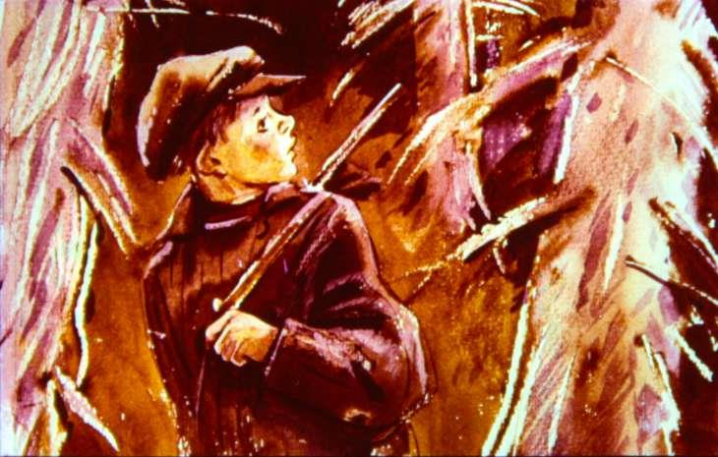

**2.**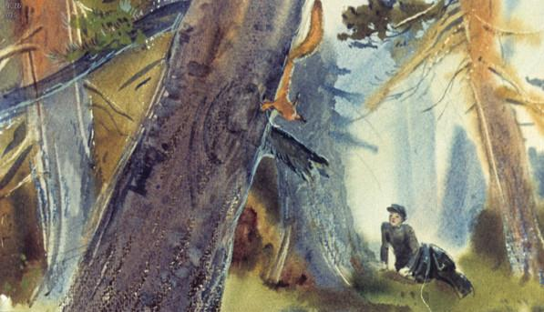

**3.**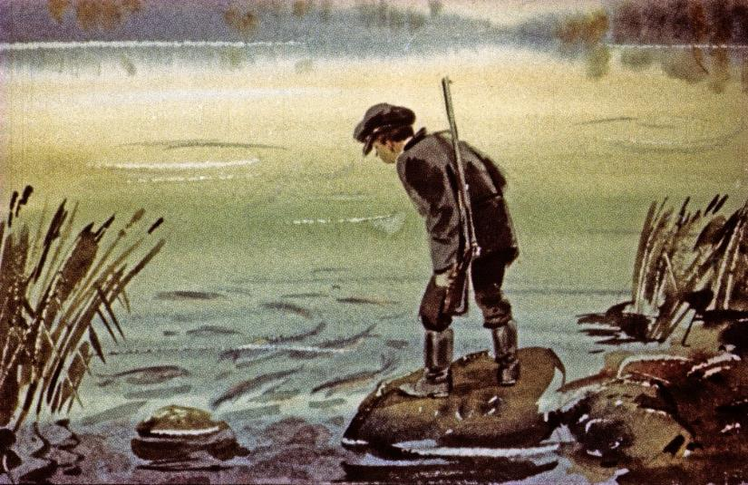

**4**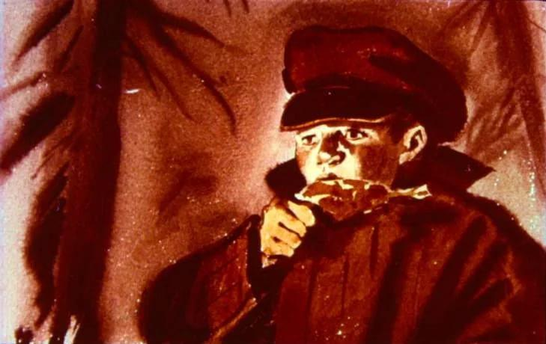

**Текст 2**

**А.**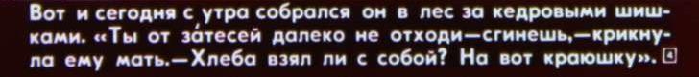

**Б.**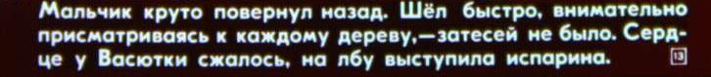

**В.**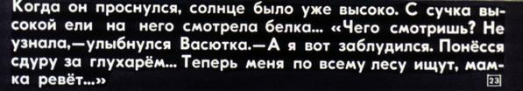

**Г.**

**Д.**

**Модель ответов:**

**Задание 1: 1-Б 2- В 3-Г 4- Д**

Оценивание ответа: за каждый верный ответ - **1 балл**

**1 группа**: **Как собирался в лес Васютка?**

-Он взят с собой хлеб, потому что настояла мать.

-Взял спички, но мало

-Взял ружье и патроны

-Взял мешок для шишек.

-Не взял соли

**2 группа**: **Что сделал неправильно?**

-Отнесся несерьезно к походу в лес, не взял топорик, поэтому поранил руки, когда ломал ветки для костра.

-Продукты не хотел брать: взял только хлеб, т.к мама заставила, не взял соль, спичек взял мало.

- Пошел за орехами, а начал охотиться.

- Ушел от зарубок – заблудился.

-Не остался ждать на месте, сам начал искать дорогу, еще больше заблудился.

**3 группа**: **Что сделал правильно?**

- Не отчаивался и не падал духом

-Экономил спички и хлеб.

-Охотился и смог добыть еду.

-Жарил мясо на костре и грел себе спальное место.

-Применял знания, которым его обучили родители и дедушка

Максимальное количество баллов в группе за выполнение задания 1 и 2 – **9 баллов**

**Читательские умения:** использовать информацию из текста для решения практической задачи с привлечением фоновых знаний;